Методическая разработка
«Творческое начало в развитии технических навыков
учащихся в классе фортепиано»
Преподаватель МБУ ДО ДШИ г. Нерюнгри
Пересецкая Валерия Львовна, высшая квалификационная категория.
Цель: создание творческой обстановки для развития и совершенствования технических навыков учащихся.
Ожидаемый результат: Повышение заинтересованности учащихся в достижении поставленных технических задач.

Педагог музыкальной школы - человек творческого труда. Вся наша педагогическая деятельность предполагает творческий подход к работе с учащимися всех возрастных категорий. Чтобы научить ребенка творчески относиться к занятиям в целом, педагог должен стремиться к тому, чтобы не преподносить ученику все в открытом виде, а всегда давать «пищу» для размышления в домашней работе, т.е. воспитывать его самостоятельность и умение трудиться.
Особое место в этой работе занимает развитие технических навыков учащихся.Этот вид работы начинается уже с самого начала обучения игре на инструменте. На первых этапах решающую роль играет активность преподавателя, т.к. именно от него зависит создание той музыкально-технической базы, на которой будет строиться обще-музыкальное воспитание юного музыканта. Ребенок приходит в мир музыки со своим миром сказок, игрушек, детских песенок. Работа над техническими трудностями кажется ему скучной и неинтересной. Поэтому стимулом для успешного освоения технических сложностей является творческая атмосфера на уроке.
Цель детского творчества - пробудить интерес ребенка к музыке, художественное начало, творческую активность, необходимые для эмоционального восприятия изучаемых музыкальных произведений, а также эмоциональное отношение к окружающему миру. Технику ребенка мы можем развивать гаммами, этюдами, а также различными упражнениями. Техника находится в неразрывной связи с музыкой, она не мыслима без художественного образа и творческого замысла. Чтобы создать условия для развития технических навыков учащихся необходимо решение нескольких задач, основные из которых - это организация и налаживание игровых движений, воспитание активного музыкального слуха и сознательного отношения учащихся к исполнению тех или иных технических трудностей. Конечно, вся работа отталкивается от индивидуальных возможностей каждого ребенка.
Вся звуковая сторона музыки - это эмоции, чувства, настроения. Необходимо вместе с ребенком создавать музыкальные образы, фантазировать, придумывать простые и незатейливые истории из детского мира, давать этюдам названия, исходя из характера изучаемого этюда. Некоторые дети могут сами нарисовать иллюстрацию к этюду. Практика показала, что большим подспорьем в работе над техническими трудностями является подтекстовка.
В работе с учащимися младших классов, особенно с начинающими, очень окружающей действительности. Любой этюд можно преобразить в простую важно продолжить тот доступный и понятный для него мир его восприятия детскую песенку, которую ученик с удовольствием будет разучивать, а педагогу останется лишь направить его воображение в правильное русло, помочь приспособиться к неудобным моментам в исполнении, подобрать удобную для ребенка аппликатуру, научить естественным игровым движениям.
Какому ребенку может не понравиться этюд К.Черни №15 из 1-ой тетради? Этому этюду можно дать название «Мухомор» и предложить такие стихи:
«После дождика наутро выросли грибочки,
А у них на красной шляпке беленькие точки.
Что за чудо те грибочки, вы мне расскажите.
Только их к себе в лукошко вы не положите».
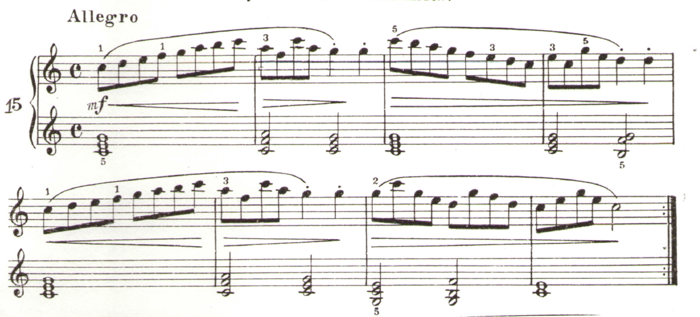

Подтекстовка выполняет не только художественно-смысловую функцию. Она помогает в освоении различных ритмических фигураций, способствует образному восприятию фразировки и учит ребенка самостоятельно разбить произведение на фразы, что очень важно, когда работа над произведением только начинается. А.Эшпай Этюд77
«За окошком падает снежок.
Он колючий и легкий как пушок.
На ладошку тихо он упал
И с ладошки куда-то он пропал».
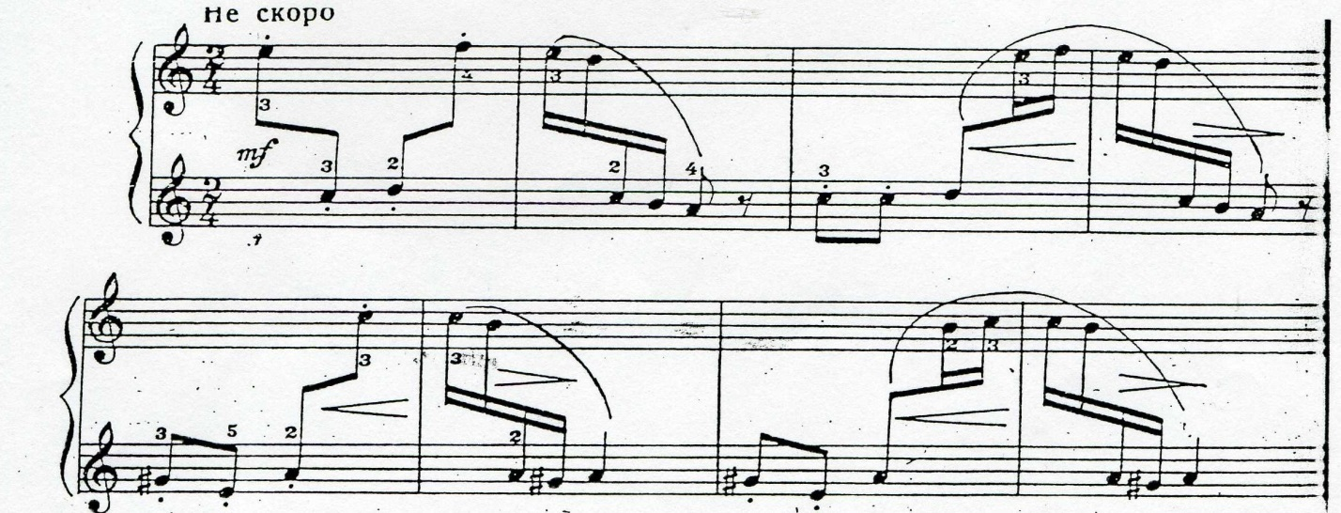
На практике мы часто сталкиваемся с тем, что ученики, стараясь играть ритмично, соблюдая соотношение сильных и слабых долей, начинают форсировать сильную долю, тем самым нарушая целостность и текучесть мелодии. И в этой ситуации тоже на помощь приходит придуманный текст:
С. Майкапар Этюд ля-минор «Дождь танцует» :
«За окошком дождик льет, он меня к себе зовет.
Дождь танцует, веселится, он смеется и резвится.
Вот какой он летний дождик, очень озорной.»
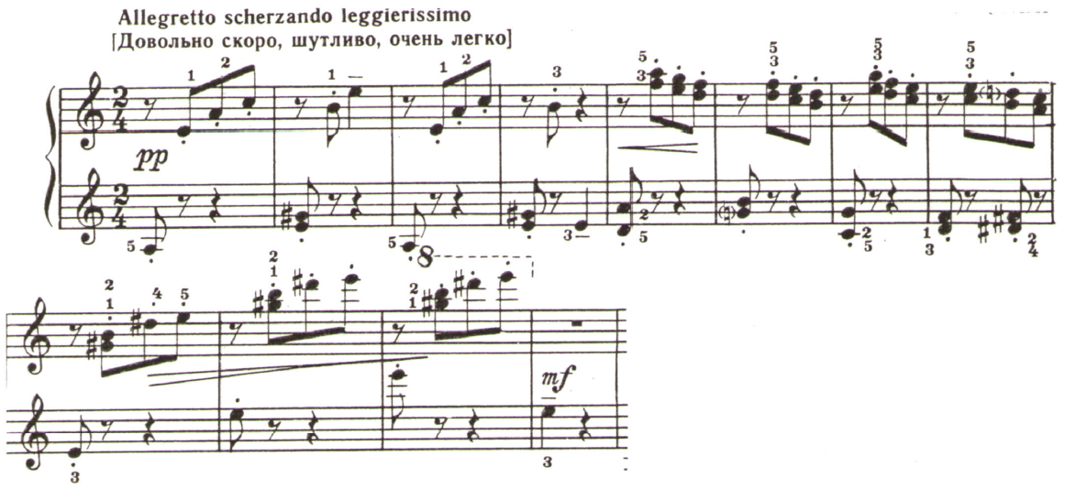

Для создания необходимого художественного образа в произведении важно логично выстроить динамический план и определить кульминацию.
В качестве примера хочу привести пьесу полифонического склада, которую часто играют начинающие ученики. Это «Ария» Перселла. Потактовое мотивное строение мелодии провоцирует учащихся на статичное исполнение (по тактам). Объединить все мотивы во фразы, выстроить единую мелодическую линию и найти главную кульминацию также поможет содержание арии:
«Осень пришла, грусть принесла, дождь застучал в окна.
Листья летят и шелестят, словно живые.
Но все пройдет, холод уйдет и прилетят птицы.
Все расцветет, все запоет и пробудится!»
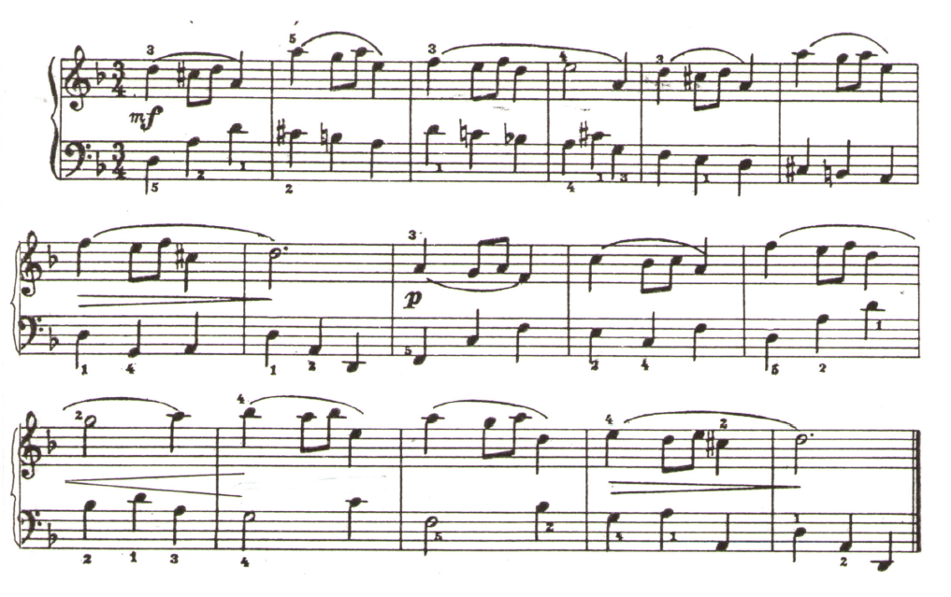

Пьесы, как правило, имеют названия, которые и раскрывают творческий замысел композитора. А этюды (фр.etude- изучение) – предназначены для совершенствования техники. Их можно рассматривать как подготовительные упражнения для исполнения более серьезных произведений с богатым музыкальным содержанием.
Можно привести много примеров этюдов, к которым легко можно придумать стихи или просто дать названия. Например: Черни Этюд № 54 соч. 859 (»Солнечный зайчик» ), Лемуан Этюд№27 соч. 37 («Веселая переменка») ,
Е. Гнесина Этюд До-мажор «Дразнилка», Шитте Этюд №5 соч.68 «Море» и т.д.
Ученики младшего школьного возраста постигают музыкальный образ прежде всего эмоционально и дают ему эмоциональную оценку. Но, тем не менее, педагог должен научить его объяснить и обосновать свои впечатления прослушанного. Надо поощрять детей в их словесном творчестве, побуждать их находить слова, соответствующие настроению того или иного произведения, в т.ч. этюда, где сделать это сложнее. Мы должны привлечь ребенка к сотворчеству, к практическому применению своих знаний, усвоенных в процессе обучения. Даже самым маленьким ученикам нужно давать несложные задания для самостоятельной работы дома. Например:
обозначить аппликатуру, определить динамику, разбить мелодию на фразы, расставить смысловые акценты, придумать заголовок или нарисовать иллюстрацию. Педагог не должен этим пренебрегать. Малышей надо приучать к этому с самого начала обучения. Дети с удовольствием выполняют такую работу и ощущают радость от своего творчества. Главное - что в будущем это даст свои хорошие ростки. Это будет способствовать все более осмысленному восприятию музыкальных явлений.
Учащиеся среднего и особенно старшего школьного возраста уже имеют определенную пианистическую базу навыков. У них есть хоть и небольшой, но свой жизненный опыт, свои ассоциации в восприятии окружающего мира. Поэтому они могут вполне самостоятельно создавать в своем воображении свои поэтические образы, а задача педагога - научить их, как это сделать на инструменте. Играющий педагог непосредственно ощущает удобно ли ученику играть, насколько естественны его приемы. Такой педагог сможет воспитать в своих учениках чувство общения с аудиторией, поможет приспособиться к различным инструментам.
Мастерство педагога заключается в том, чтобы поддержать ученика и в очень деликатной форме указать ребенку на недостатки в его исполнении,
не прибегая при этом к сухому и скучному многократному повторению. Иногда стоит переключить внимание ученика с трудного места, которое у него не получается. Важно, чтобы у ребенка не пропал интерес к занятиям и чтобы он не потерял веру в свои силы. Поэтому нужно поощрять любые, даже самые незначительные успехи ребенка. Учащийся должен сознавать, что он «что-то может». Надо быть требовательным к ученику, целенаправленно и систематически развивать его эмоциональную активность. И в то же время надо быть готовым уйти от шаблонов, стереотипов, от «узаконенной» музыкальной системы.
Что в первую очередь необходимо ребенку для развития технических навыков? Это психологическая и физическая свобода и в связи с этим нужны сосредоточенность и воля и в то же время психологическая раскованность, отсутствие боязни играть в подвижном или быстром темпе, а также чувство максимального удобства и уверенности в действиях на клавиатуре. Задача педагога - научить учащегося добиваться абсолютной свободы рук, запястья и всего тела в целом. Только пальцы и суставы кисти должны более или менее фиксироваться. В зависимости от индивидуальных возможностей ученика и сложности технического материала следует определить максимально быстрый темп исполнения изучаемого произведения. Самое главное - не переборщить и дать возможность ученику убедиться, что у него все получается, что он чувствует себя легко, свободно и уверенно. Очень важно, чтобы ученик понимал строение всех пассажей и всего того, что он делает, потому что техника-это не только быстрое и чистое выполнение музыкальной фактуры, но и чрезвычайно сложное сочетание различных музыкальных компонентов.
В работе над любым технически сложным материалом необходимо прежде всего выявить в нем мелодическую взаимосвязь звуков, не забывая при этом и о пальцевой тренировке, но ставя эту работу на другой уровень - в зависимости от содержания произведения. Воспитание культуры интонирования является одной из главных задач в формировании профессиональных навыков учащихся, в т.ч. технических. Задача педагога-помочь учащемуся объединить звуки в интонационно – правильные микроструктуры, найти в них точки тяготения, определить моменты дыхания, т.е. сделать исполнение грамотным и осмысленным. С первых шагов обучения надо помочь ученику объединить звуки в законченные мотивы и фразы, научить его чувствовать динамический центр в любой фразе. Тщательная детализация текста, особенно в работе над этюдами, приобретает особо важное значение, т.к. в быстром темпе легко нарушается ясность артикуляции. Очень важна расстановка смысловых акцентов. Они облегчают движение. Однако необходимо не только понимать, куда вести пассаж, но и качественно его исполнить. В этой связи очень важен слуховой контроль. Большое внимание на связь музыки с движением обращал Асафьев, называя это «пластической интонацией».
Фортепианная техника-это сумма умений, навыков, приемов игры на инструменте, при которых пианист добивается нужного художественного, звукового результата. Вне музыкальной задачи техника не может существовать. В центре внимания должно быть освоение учащимися различных приемов звукоизвлечения, овладение всеми видами туше. Работа над интонационным осмыслением текста не должна разрушать представления о целом. Поэтому в начале разучивания необходимо проигрывать весь этюд в медленном темпе. Это дает возможность охватить произведение в целом, понимая и выполняя все поставленные задачи, и не забывая при этом о перспективе. Занятия в медленном темпе полезны для выработки автоматизированных движений пальцев. Однако механическое повторение сложных пассажей не принесет ощутимую пользу, необходимо сконцентрировать все свое внимание на представлении художественного конечного результата. При этом даже в медленных темпах нельзя мыслить отдельными звуками. Фразировка, нюансировка, ритмическая сторона должны соответствовать исполняемому произведению, как в быстром, так и в медленном темпе. Ученик должен представлять себе, к чему он будет стремиться, т.е. как бы «увидеть» произведение в целом. Для этого педагогу нужно быть готовым самому исполнить данное произведение или, если есть возможность, дать послушать хорошее исполнение в записи. В настоящее время, благодаря интернету, мы имеем возможность слушать с нашими учениками хорошую музыку в исполнении настоящих музыкантов, тем самым обогащая духовный мир наших детей. Обсуждение с учащимися таких прослушиваний поможет им развить правильный художественный вкус, воспитает эмоциональную отзывчивость на музыку и научит оценивать свое собственное исполнение, что очень важно в работе, как с техническим материалом, так и с любым другим произведением. Нужно постоянно расширять эмоциональное поле ученика и воспитывать в нем отношение ко всякому музыкальному произведению как скрывающему за собой музыкально-художественный образ. Между педагогом и учеником должно быть хорошее взаимопонимание и творческий контакт. Тогда их совместная работа будет плодотворной. Педагог, как носитель музыкальной культуры, призван регулировать и направлять музыкальное развитие ребенка. Важно, чтобы все методы преподавания способствовали постижению детьми сущности музыкального искусства, учили детей вслушиваться в произведения, переживать их содержание. Большую роль в этом играет правильный подбор репертуара. Правильность не только в практической, технологической целесообразности. Разучиваемая музыка, и в особенности этюды, должны нравиться детям, вызывать у них живой, непосредственный отклик. Педагог должен очень гибко решать вопросы выбора необходимых для продвижения ученика этюдов. Сам педагог на уроке должен быть и фантазером и артистом. Он должен влюбить в себя своего ученика и влюбить его в музыку. Главное – не «засушить» учебную деятельность.

